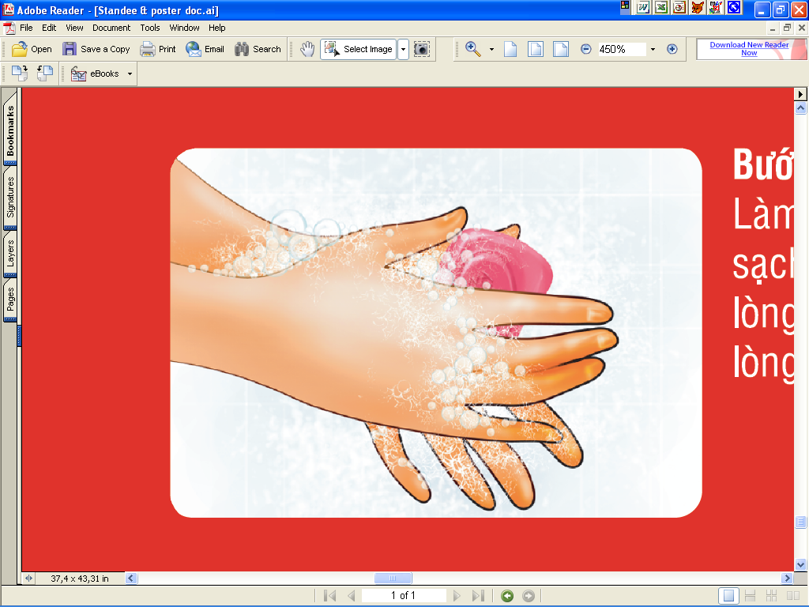
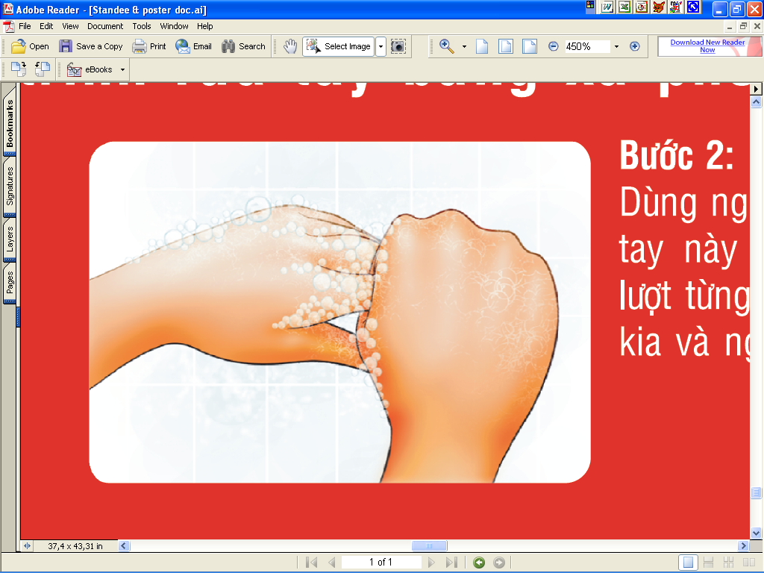
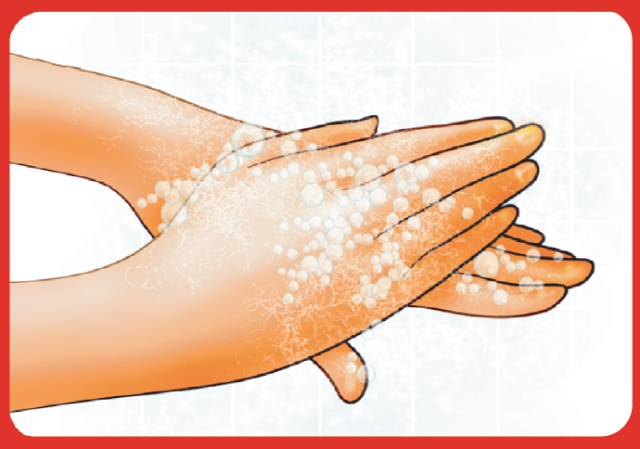

1. Làm ướt tay bằng nước sạch. Xoa xà phòng vào lòng bàn tay. Chà xát hai lòng bàn tay vào nhau.
2. Dùng ngón tay và lòng bàn tay này cuốn và xoay lần lượt từng ngón của bàn tay kia và ngược lại.

.
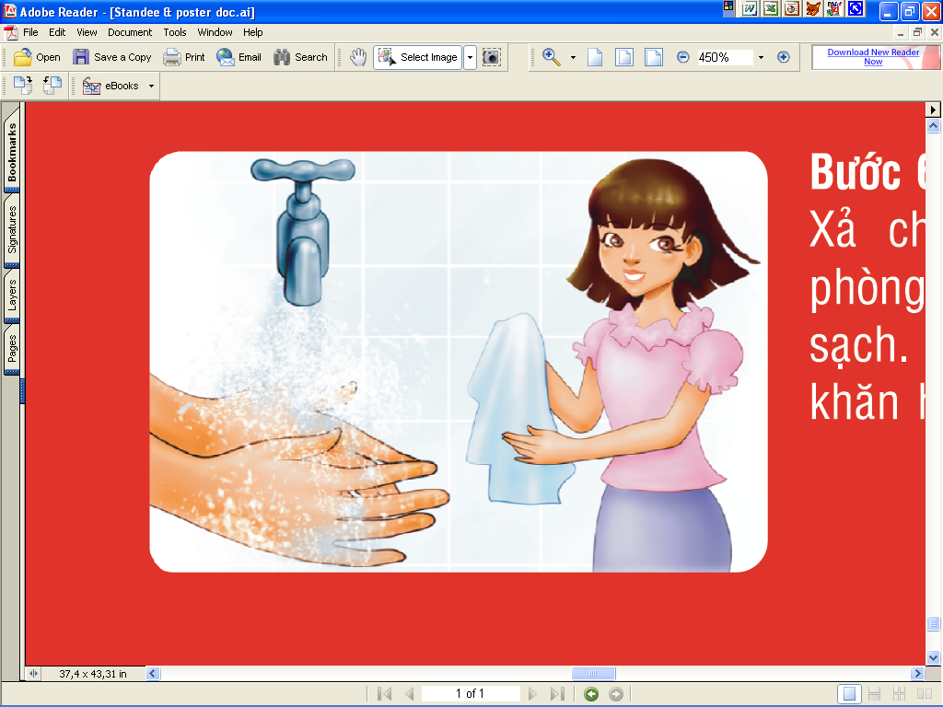
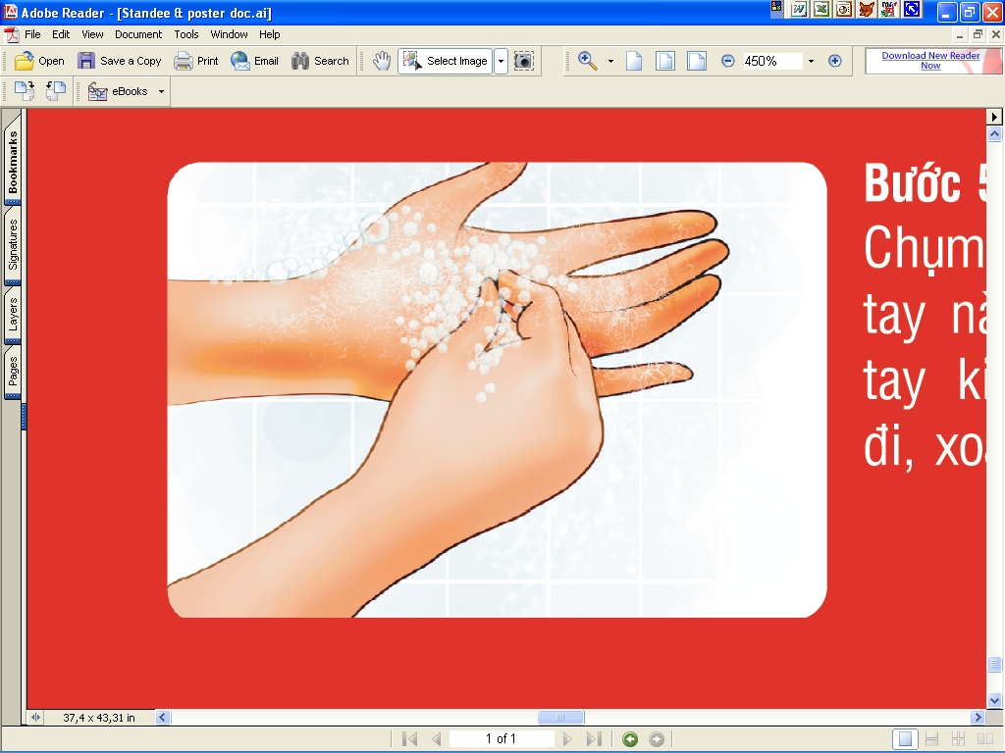
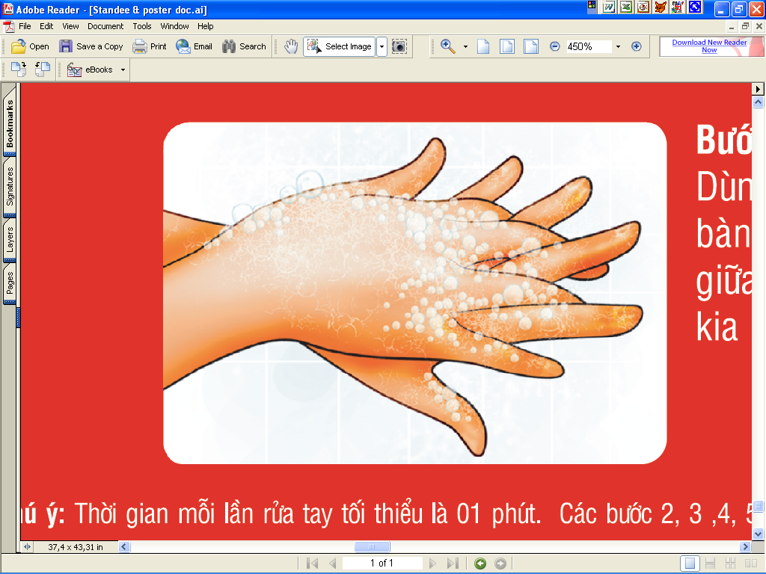
4. Dùng ngón tay của lòng bàn tay này miết vào kẽ giữa các ngón tay của bàn tay kia và ngược lại.
5. Chụm 5 đầu ngón tay của tay này cọ vào lòng bàn tay kia bằng cách xoay đi, xoay lại.
3. Dùng lòng bàn tay này chà xát lên mu bàn tay kia và ngược lại.
6. Xả cho tay sạch hết xà phòng bằng nước sạch và lau khô tay bằng khăn hoặc giấy sạch

